**МИНИСТЕРСТВО ОБРАЗОВАНИЯ РЕСПУБЛИКИ БЕЛАРУСЬ**

**БЕЛОРУССКИЙ ГОСУДАРСТВЕННЫЙ УНИВЕРСИТЕТ**

**Факультет прикладной математики и информатики**

Кафедра математического моделирования и анализа данных

**Ястребова Вероника**

**GPSS**

Отчет по лабораторной работе №6-7

(“Математическое моделирование”)

Студентка 2 курса 13 группы

**Преподаватель**

Cталевская С.Н.

Дорошко О.В.

**Минск 2018**

**Лабораторная работа №6**

**Задание 27  
Моделирование процесса функционирования ЭВМ с учетом отказов.**

Объектом моделирования является ЭВМ, которая обслуживает сеть активных терминалов в мультипрограммном режиме (область памяти разделяется на n блоков). Задачи пользователей поступают на обслуживание в среднем через t сек, образуя пуассоновский поток. Время выполнения задачи в процессоре имеет экспоненциальное распределение с математическим ожиданиемτ сек. Сбои ЭВМ или перегрузка операционной системы (отказы) происходят в среднем через час, а время восстановления имеет равномерное распределение в пределах от a до b мин. В модели фиксируется количество отказов и предусматривается вывод результатов имитации в конце первого, второго, 3-его и 4-ого часов работы ЭВМ. Разработать GPSSV- модель для анализа процесса функционирования ЭВМ с учетом отказов в течение 4-ех часов.

Первоначальный перечень экспериментов: n = 10, t = 10, τ = 9, a = 2, b = 6.

**Ход работы**

Схема:

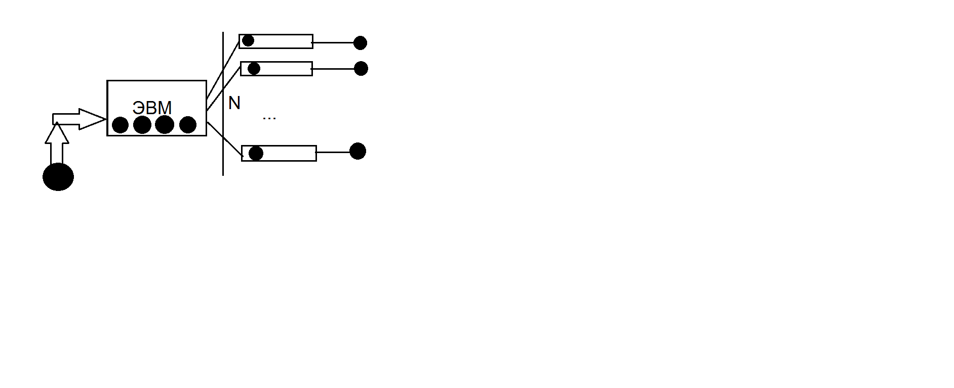

Результаты имитации в конце первого часа работы ЭВМ:

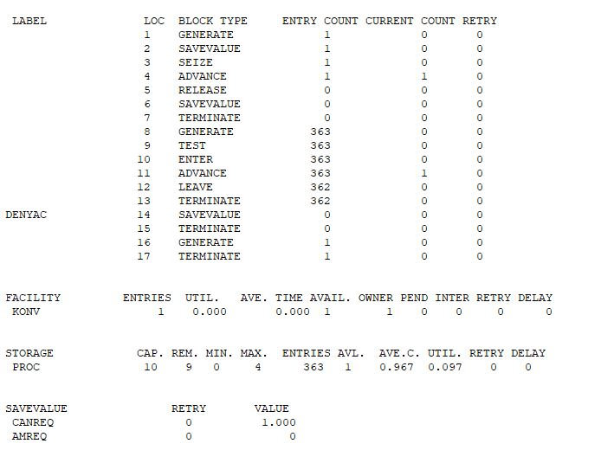

Результаты имитации в конце второго часа работы ЭВМ: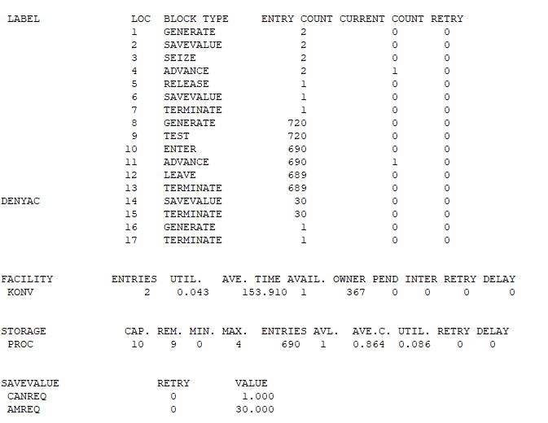

Результаты имитации в конце третьего часа работы ЭВМ: 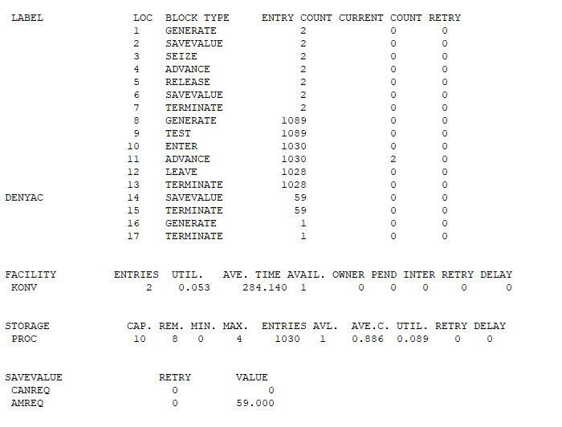

Результаты имитации в конце четвертого часа работы ЭВМ: 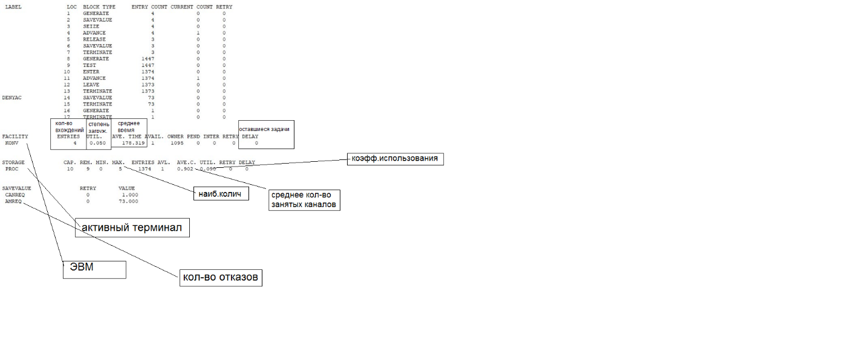

Уменьшим количество активных терминалов(n = 2):

Увеличим время восстановления ЭВМ(a = 10, b = 20) и время выполнения задачи(τ = 15):

**Лабораторная работа №7**

**Задание 30  
Моделирование многопроцессорной вычислительной системы коллективного пользования**

Вычислительная система содержит 3 однотипных процессора с общей оперативной памятью и блоки внешней памяти на магнитных дисках. Задачи пользователей образуют пуассоновский поток с интенсивностью λ зад/сек, а время решения задачи в каждом процессоре имеет экспоненциальное распределение с мат. ожиданием µ сек. Поступающие в систему задачи обслуживаются в порядке очереди без приоритетов. С вероятностью 0.6 задача решается и покидает систему. В остальных случаях задача поступает на обслуживание в блоки внешней памяти и возвращается в очередь на повторное решение (время обслуживания распределено равномерно на интервале [ a ± δ] сек.) Разработать GPSSV- модель для анализа процесса функционирования многопроцессорной вычислительной системы по результатам имитации n задач.

Первоначальный перечень экспериментов: µ = 4, а = 5, n = 100, δ = 3, λ = 0.5.

Схема: 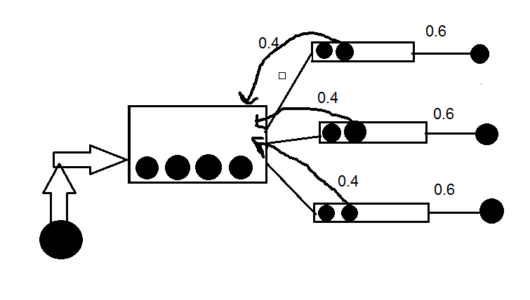

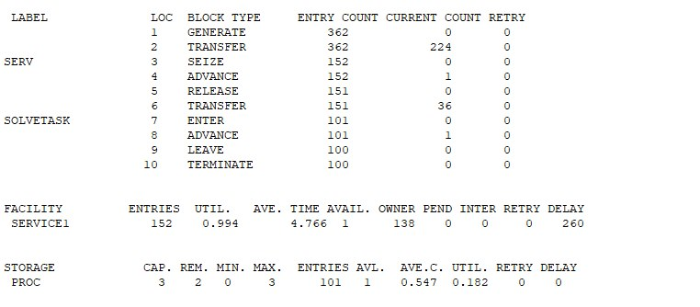

Количество свободных каналов в момент завершения моделирования

Уменьшим мат. ожидание (µ = 2):

Увеличим количество задач в секунду(λ = 2):